الجمهورية الجزائرية الديمقراطية الشعبية
متوسطة : حمادو بوعزة السنة الدراسية: 2320 /2024
المستوى: ثالثة متوسط المدة: ساعة ونصف
اختبار الفصل الأول في مادة العلوم الفيزيائية

التمرين الاول : 05ن
إختر الصحيحة من الأجوبة المُقترحة:
الأسئلة | الأجوبة المقترحة
نكشف عن غاز الهيدروجين ﺑ : | - أ) تعكر رائق الكلس (ب) تقريب عود ثقاب مشتعل. (ج) تقريب عود الثقاب.
نوع كيميائي يرى: | - أ) مجهريا . (ب) عيانيا.
الفحم الهيدروحيني هو جسم نقي يتكون من : | - أ) كبريت وحديد. (ب) الميثان والبوتان. (ج) كريون و هيدروجين.  (د) هيدروجين و اكسجين
ننمذج التفاعل الكيميائي ﺑ: | - أ) جلمة كيميائية. (ب) معادلة كيميائية. (ج) تحول كيميائي.
العامل المؤثر في تجربة التحليل الكهربائي للماء | - أ) تركيز (ب) سطح التلامس. (ج) الوسيط الكيميائي.
التمرين الثاني : 07ن
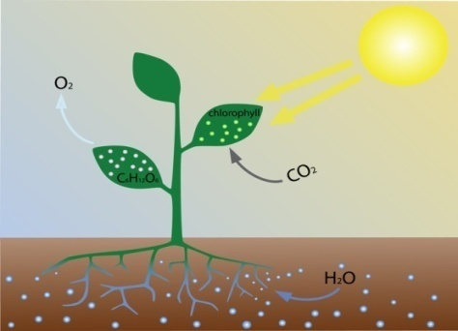
تقوم النباتات الخضراء في وجود الضوء بعملية التركيب الضوئي(الوثيقة1) ، وذلك لانتاج سكر الغلوكوز الذي يعتبر مصدر الطاقة لمعظم الكائنات الحية ،حيث تقوم بامتصاص الماء H₂O و غاز ثاني أكسيد الكربون CO₂ ويحدث تفاعل بينهما فينتج غاز الأكسجين O₂ و سكر الغلوكوز C₆H₁₂C₆ .
- ما نوع التحول الحاصل؟
- اكمل الجدول وذلك بتعبير عن هذا التفاعل عيانيا ومجهريا
مكونات الجملة الكيميائية بعد التحول | مكونات الجملة الكيميائية قبل التحول | التعبير عن التحول في عملية التركيب الضوئي
 |  | عيانيا(انواع كيميائية)
 |  | مجهريا(افراد كيميائية)
الوثيقة( 1) عملية التركيب الضوئي
- ما هو العامل المؤثر في هذا التفاعل الحادث للنبات الاخضر؟
- أكتب معادلة التركيب الضوئي مع كتابة الحالة الفيزيائية لكل فرد كيميائي بدون موازنتها .
- كيف نكشف عن غاز ثاني أكسيد الكربون؟
الوضعية الادماجية: 08 ن
تحت شعار شتاء دافئ و في إطار العمل الخيري نظمت جمعية كافل اليتيم لاحدى ولايات الوطن مسابقة في طهي الطعام بهدف تقديمه في الأخير للعائلات المعوزة و اليتيمة ,شاركت في هذه المسابقة مجموعتان حيث إستعملت كل مجموعة الوسائل المذكورة في الجدول أدناه من أجل مساعدتها في طهي الطعام : (أنظر الوثيقة -2-)
وسائل المجموعة الأولى | وسائل المجموعة الثانية
قدر عادي  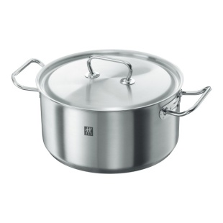  موقد يعمل بغاز البوتان C₄H₁₀ | 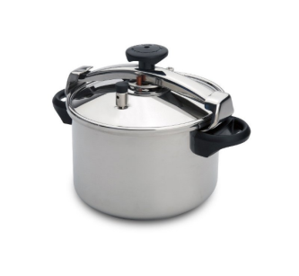  قدر الضغط  موقد يعمل بغاز البوتان C₄H₁₀

الوثيقة -2- : بعض الوسائل التي إستعملتها المجموعتين

التعليمة :
1)برأيك أي من المجموعتين تكمل الطهي بسرعة و تفوز بالسباق ؟علل.
2) ماهو العامل المؤثر في سرعة التفاعل التي حدثت في طهي الطعام ؟
عند الإنتھاء من المسابقة ،قام أعضاء كل مجموعة بغسل اللأواني حيث لاحظوا وجود طبقة سوداء أسفل القدرين يصعب غسلها.
- ماهي تلك الطبقة و ما سبب وجودها ؟
- في هذه الحالة ينتج غاز سام اذكره بصيغته الكيميائية؟
ج- إقترح حلا لتفادي تشكل السواد أسفل الأواني.
ﺩ- أكتب معادلة التفاعل الحادث بعد حل المشكل.

بالتوفيق للجميع

